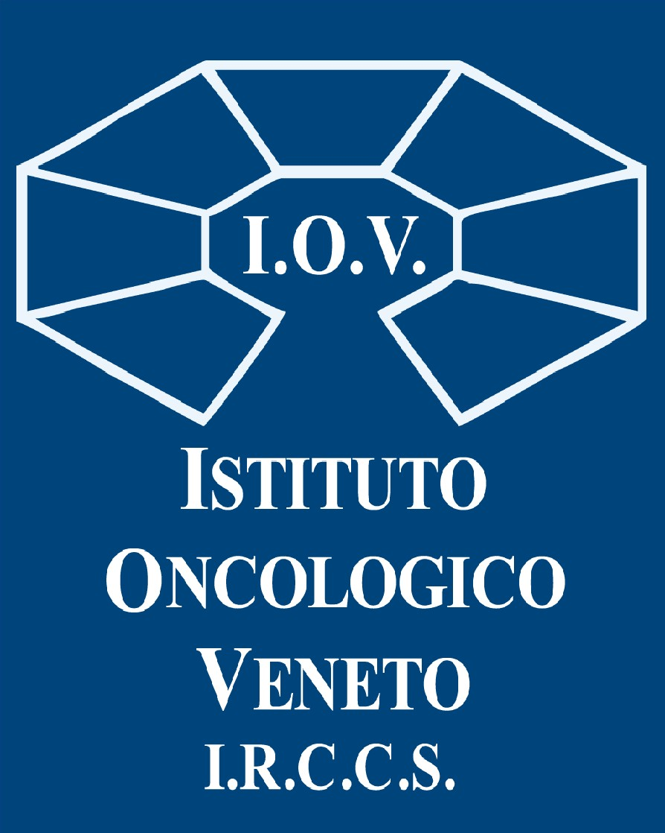 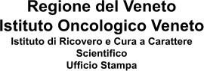 

COMUNICATO STAMPA

Padova, 6 ottobre 2023. Con riferimento a quanto recentemente dichiarato agli Organi di Stampa dalla FP CGIL in merito al presunto blocco delle assunzioni di personale sanitario e socio-sanitario da parte della Regione del Veneto, l’Istituto Oncologico Veneto - IRCCS tiene a precisare che tali affermazioni non trovano alcun fondamento in merito all'Istituto stesso.

Lo IOV - IRCCS non è soggetto infatti ad alcun "blocco delle assunzioni". Da inizio anno lo IOV - IRCCS non solo ha coperto tutto il turn-over (salvo pochi casi nei quali le procedure di reclutamento sono in essere), ma anche aumentato la propria dotazione di personale su praticamente tutte le aree professionali. Dati alla mano, da gennaio 2023 ad oggi l’Istituto ha avuto un incremento della propria dotazione organica.

**Ufficio Stampa IOV IRCCS** [**ufficio.stampa@iov.veneto.it**](mailto:ufficio.stampa@iov.veneto.it) **+3385866778**

